**Spischolar学术资源在线 使用手册 V2.1**

## Spischolar学术资源在线简介

**Spischolar学术资源在线**主要由学术期刊指南和学术搜索构成。将学术期刊、学术论文等资源有机融合在一起，为用户提供权威的、与资源网络无缝链接的评价信息和丰富的文献资源，满足用户日益增长的科研需求。

**学术期刊指南**整合全文数据库中的期刊，在提供基本信息的基础上，为用户提供权威的收录与评价信息。帮助用户寻找合适的高质量期刊投稿，降低科研人员需要在不同数据库中获取信息的复杂度。

**⮚** 包括外文期刊近7万种，中文期刊近2万种，为用户准确查找期刊、获取论文提供更多选择；

**⮚** 包含期刊刊名、ISSN、主编、国家、出版频次、创刊年、联系方式、简介等内容，帮助用户快速了解期刊；

**⮚** 包含期刊近 5年SCI-E、SSCI、ESI、EI、CSCD、CSSCI、北大核心等主流数据库的收录信息；JCR、中科院JCR分区、SJR、Eigenfactor期刊评价体系的评价数据，帮助用户从多个角度了解期刊的学术影响力和变动；

**⮚** 包含期刊主页、数据库链接，最近2年发表的论文，还通过提供刊内检索和文献传递的方式，拓展用户获取全文资源途径。

**学术搜索**整合来源于出版社、数据库及可开放获取的海量资源，建立引文网络，为用户检索文章、评价论文学术影响力、获取全文提供一体化服务。

**⮚** 支持基本检索和高级检索，精确检索结果；

**⮚** 内建论文的引用关系，提供论文总被引频次，帮助判断学术论文的学术水平；

**⮚** 覆盖国内外主要全文数据库的学术论文，超过500万的开放资源可直接下载；

**⮚** 个性化本馆馆藏资源配置，直接到数据库获取全文。

**温馨提示：系统采用IP限制管理，校园网内可直接访问，建议在校园网内注册个人账号，并在“账户管理”中提交“校外登录申请”，获得校外访问系统权限。**

**访问Spischolar学术资源在线网站**

1. **直接在浏览器中输入**[**http://www.spischolar.com/**](http://www.spischolar.com/)
2. **扫一扫下方网站二维码**



## 学术期刊指南

学术期刊指南旨在为用户提供期刊导航服务，收集全球全文数据库出版商收录的学术期刊，根据国际国内主流的期刊收录和评价体系重新组织期刊，提供期刊检索和按学科体系浏览功能。

学术期刊指南解决用户需要转换到不同数据库获取期刊基本信息和期刊评价信息的难题，一个入口快速定位，帮助用户全面、准确的评价和选择期刊。

学术期刊指南致力于快速评价和选择期刊；高效挖掘馆藏电子资源的利用率。

### 1.期刊检索

通过科学的数据模型与专业的期刊整理，为用户呈现最新最准的期刊信息，提高期刊检准率。同时将传统的期刊检索方式合并为单框检索，最大限度提高期刊检全率。

### 2.期刊浏览

按照国内外主流的期刊评价和收录体系浏览学科期刊，期刊浏览结果列表页也提供学科体系、版本、学科、分区及影响因子的筛选，限定浏览范围，快速获取目标期刊。

**浏览一个学科体系、学科、分区的期刊**

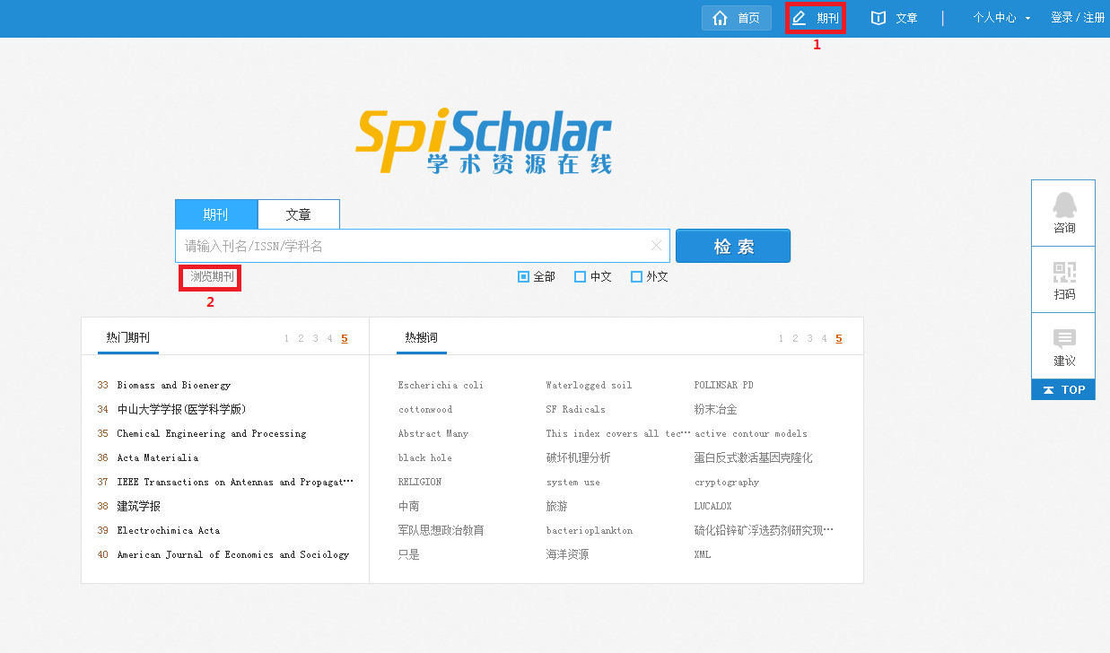

1.png点击Spischolar首页导航栏的“期刊”，跳转到学术期刊指南首页

2.png点击Spischolar首页检索框下的“浏览期刊”，跳转到学术期刊指南首页

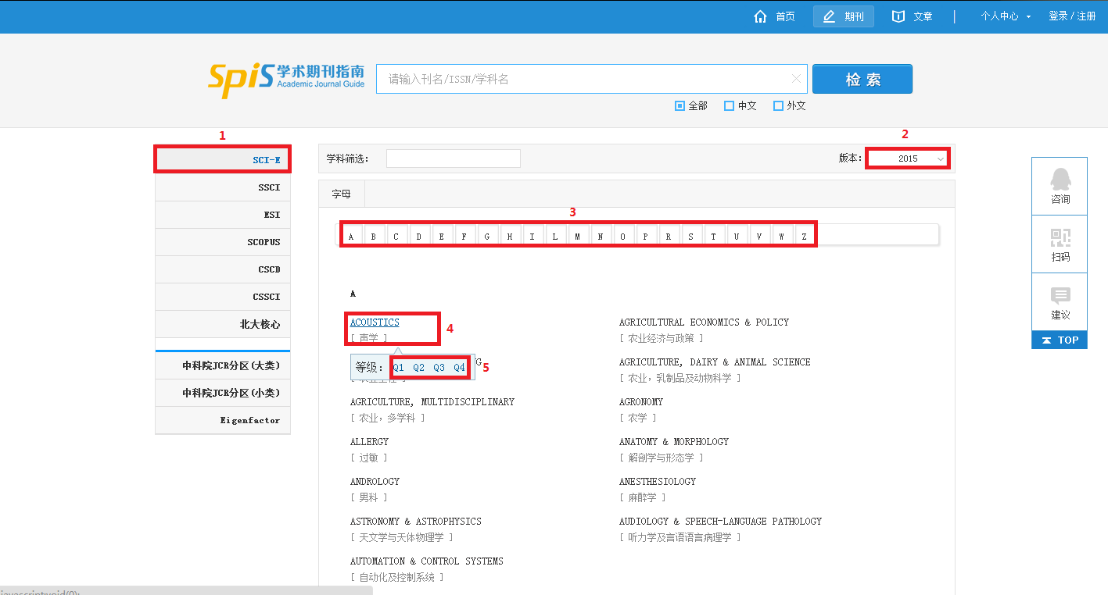

1.png选择收录、评价体系

2.png选择数据版本

3.png选择学科首字母，快速定位学科

选择学科



5.png选择分区，查看期刊浏览结果列表

**期刊浏览结果列表解读**

查看浏览的“全部资源”或者“OA资源”



说明当前浏览的学科体系、学科、分区信息及数量；选择查看其他学科体系、版本、学科、分区的期刊列表



输入数值，限定影响因子范围



选择按照“影响力”、“刊名首字母”、“创刊年”顺序排序



6.png展示刊名、ISSN、期刊评价数据、期刊官网地址

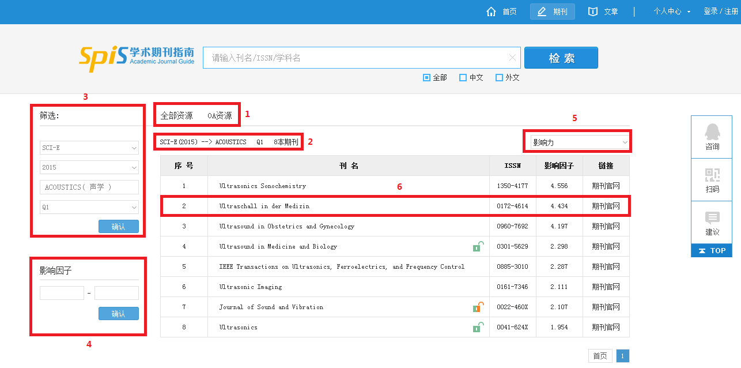

**如何检索期刊**

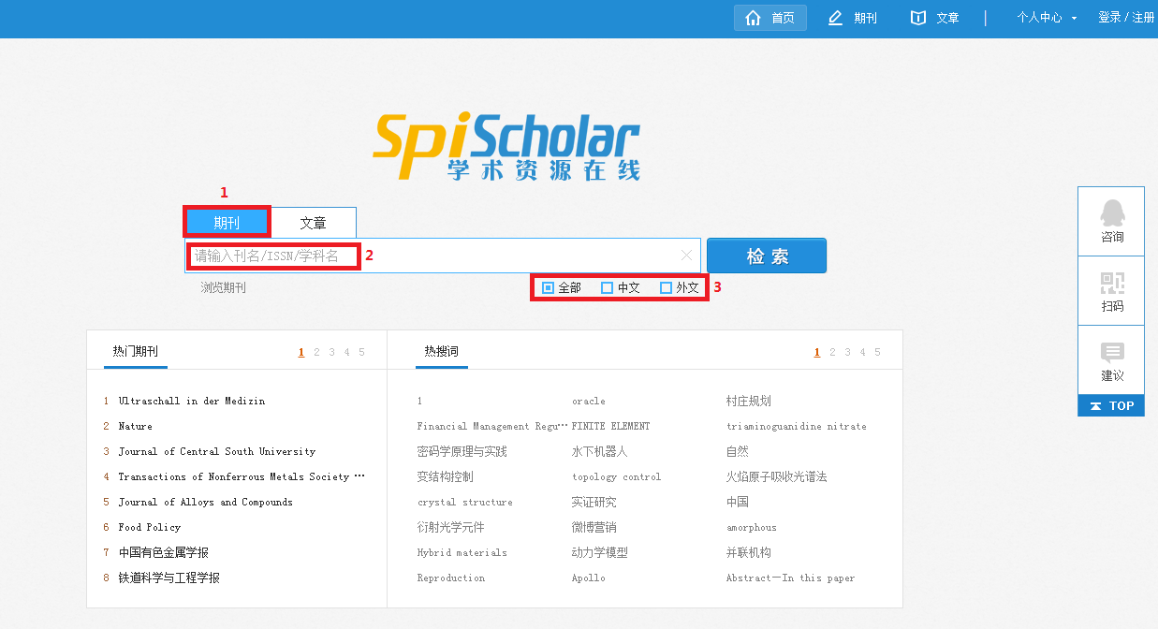

在Spischolar首页，点击检索框上的“期刊”，即为选中状态



在检索框中输入关键词，可以是期刊名、ISSN或者学科名，点击“检索”，跳转到期刊检索结果列表



根据检索需要点击选择中文、外文或全部语种



**期刊检索结果列表解读**

修改关键词重新检索



限定期刊收录体系，查看某几类收录体系的期刊列表



展示检索的相关学科结果，点击学科或分区跳转到相应结果列表



说明当前列表的检索结果数量



选择按照“相关性”、“刊名首字母”、“创刊年”排序



获取关键词检索期刊结果列表



7.pngOA期刊标识，若此刊是OA期刊则带有此标识

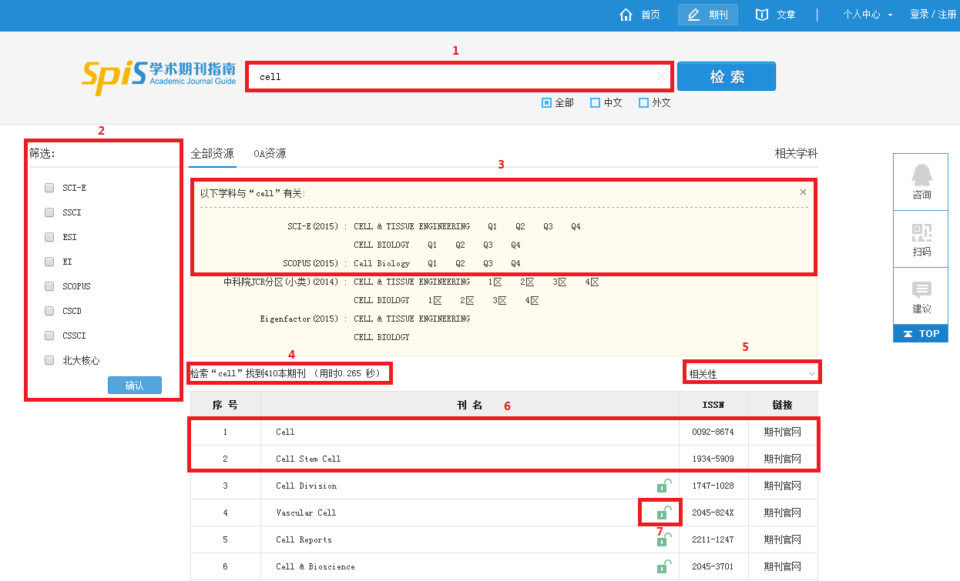

**期刊详细页面解读**

输入刊名\ISSN\学科等关键词重新检索期刊



展示期刊基本信息



期刊官网地址、数据库地址



将页面分享到社交网站



展示期刊的收录、评价体系



6.png评价数据的可视化图，直观了解期刊影响力的变化趋势

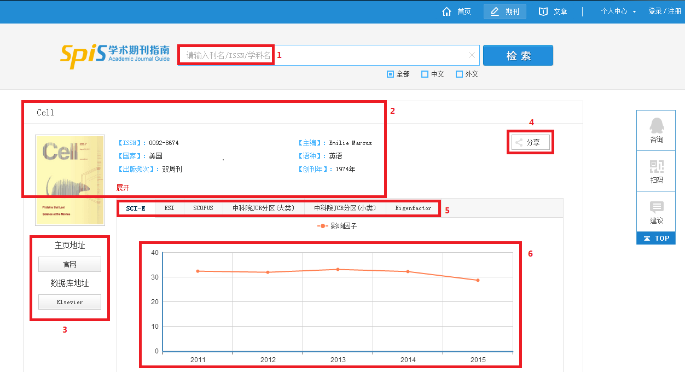

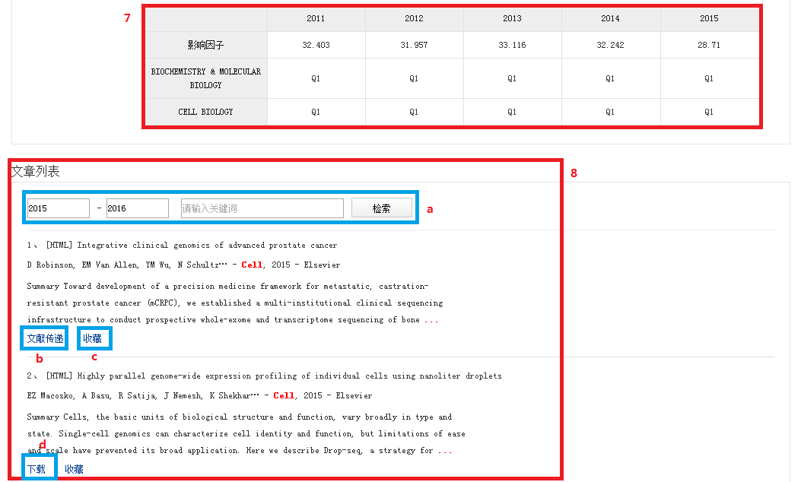

展示期刊的评价指标数据



F:\袁雪松的桌面\工作\Spischolar   资料（介绍、宣传）\宣传资料：新手指南、使用手册\使用指南  截图\8.png期刊最近2年内发表的文章列表

a.png限定年度，在期刊内查找所需关键词相关文章

b.png输入邮箱提交文献传递请求，获取全文

c.png收藏文章到个人中心

d.png直接下载全文

## 学术搜索

学术搜索为用户提供论文检索服务。

整合学术著作出版商、专业性社团、预印本、机构知识库、OA期刊等资源，通过馆藏资源配置，实现网络资源与图书馆数字资源无缝链接。

丰富的学术资源、多样的全文获取方式、清晰的引文网络，帮助用户在做课题、写论文的过程中，跟踪研究前沿，准确定位相关研究成果，快速获取全文。

### 1.文章检索

学术搜索系统提供最为简单的基本检索方式，也提供高级检索功能和支持逻辑符组织检索条件，精炼检索式，精确检索结果。通过简单的人机交互获取用户需求，利用“框计算”方式分析用户需求，精准高效地返回给用户相匹配的检索结果。

### 2.文章筛选

学术搜索提供三类资源筛选方式

“开放资源”筛选：可选择符合用户需求的所有开放资源结果，便于用户直接获取开放资源全文；

“相关性排序/时间排序”筛选：两种排序方式，限定检索结果范围，精确检索结果；

“本馆已购”资源筛选：个性化配置学校馆藏资源，方便用户直接下载，提高资源利用率。

**如何检索文章**

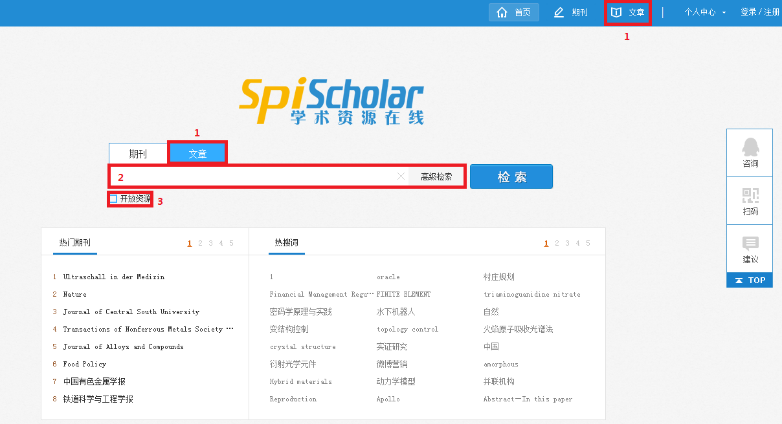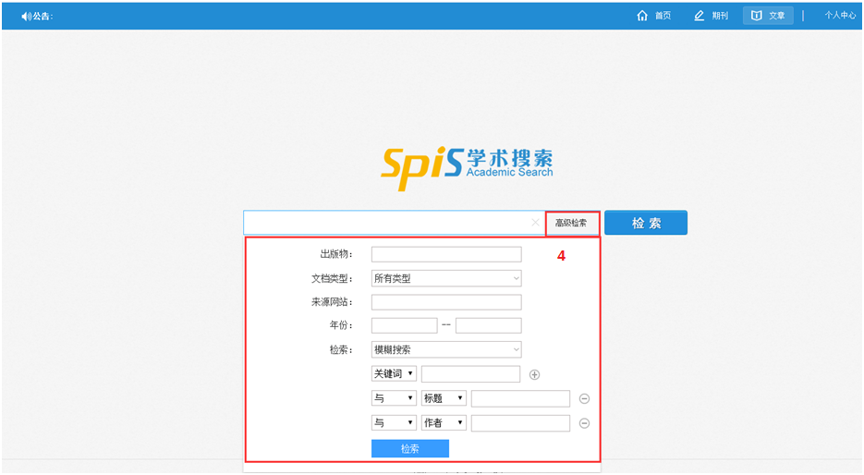

在Spischolar首页，点击检索框上的“文章”即为选中状态（或点击导航栏的“文章”进入学术搜索首页）



输入标题、作者、刊名等关键词检索论文



根据您的需要选择是否勾选“开放资源”



**勾选：**检索结果相对较少，但可以直接下载。

**不勾选：**检索结果更加丰富全面，部分资源可直接下载。

点击系统首页导航栏中的“文章”进入学术搜索首页，选择“高级检索”提供标题、作者、关键词、年份、刊名等检索项



**文章检索结果页面解读**

修改关键词重新检索



排序：按相关性/时间排序；文章发表年份筛选



将结果限定为本馆已购数据库资源



说明检索结果数量，展示文章列表



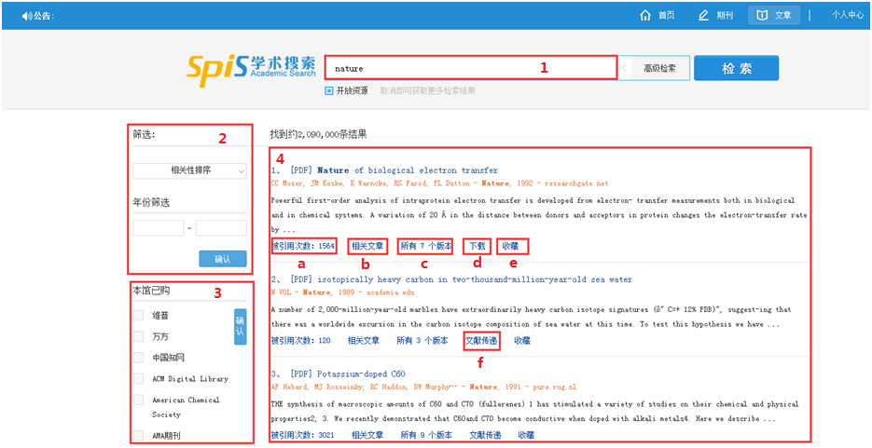



a.png被引用次数：查看施引文献

b.png相关文章：查看与该篇文献相关性较大的文章

c.png所有版本：查看不同数据源收录该篇文献的文档版本

d.png下载：直接下载全文

e.png收藏：将文章收藏到个人中心方便查看

f.png文献传递：输入邮箱，提交文献传递请求获取全文